ТЕМА. В країні англійських слів.
TRAVELLING.
(1-й рік вивчення англійської мови)
МЕТА:
- активізувати вживання лексики в мовленні;
- розвивати в учнів уміння переносити знання в нову ситуацію;
- розвивати в учнів готовність до участі в іншомовному спілкуванні;
- тренувати учнів в аудіюванні та усному мовленні, у вживанні запитальних структур;
- виховувати в учнів позитивне ставлення до іноземної мови.

ОБЛАДНАННЯ: малюнки, опори для віршів, алфавіт, картки з буквами та словами, відеозапис пісень.

ТИП УРОКУ: урок узагальнення та систематизації знань.

ХІД УРОКУ

І. Організаційна частина уроку
- Привітання й повідомлення теми та мети уроку
- Good morning, boys and girls!
Greet the guests!
Учні: Good morning, good morning!
Good morning to you!
Good morning, good morning,
We are glad to see you!
Вчитель: Ми з вами вирушаємо у мандрівку (a trip) у країну англійських слів. Поїдемо ми автобусом (by bus –малюнок ).

Але наша мандрівка буде незвичайною – ми будемо зупинятись на багатьох зупинках і показуватимемо, чого ми вже навчилися цього року. Після кожного виконаного завдання ми будемо розгадувати частину зашифрованого речення.
ІІ. Основна частина уроку
- Отже, почали (Let᾽s start!).
Звучить пісня «Wheels on the bus»
Station № 1
- Це невеличке містечко, де живуть букви. Ми вже знайомі з усіма буквами алфавіту. Але перш, ніж рушати далі ми повинні довести буквам, що ми знаємо, у яких словах вони вживаються
«Name the letter»
- Вчитель називає слова, які містять спільну літеру – учні вгадують про яку літеру йдеться мова
A – Ann, ant, father, cat
O – open, dog, Tom, four
I – is, ship, middle, five
Z – zoo, zero, zebra
S – sun, sister, desk, classroom
Відкриваємо першу цифру, вона відповідає номеру букви в алфавіті
9 – І
«Name the letter and its sound »
- Картки з літерами англійського алфавіту – учні по черзі виходять до дошки беруть картку, називають літеру та звуки, які вона має.
Відкриваємо наступну цифру
12 – l
«The Alphabet»
- Діти називають букви за алфавітом за командою вчителя
Відкриваємо наступну цифру
9 - i
Station № 2
- Почувши, що ми знаємо всіх мешканців містечка під назвою «Алфавіт» (АВС), маленькі істотки, які живуть тут, вирішили перевірити, а чи можемо ми застосовувати їх у словах?
(Завдання – скласти слова з поданих літер )

«Write the words»
d, z, o, e, k, s, f, i, m, a, l, y, t, n.
(desk, zoo, family, fat, milk, little, stand, it, not, Tom, Ann, dad, is, test, doll, my, yes…)
- Ми впоралися, молодці! Very good!
Відкриваємо наступну цифру
11 – k
Station № 3
«Знайомство»
- Уявіть, що ви потрапили в іншу країну і хочете познайомитись з кимось (2 учні біля дошки)
- Hi!
- Hello!
- What is your name?
- My name is Alina. And what is your name?
- I am Sasha.
- How old are you?
- I am 7. And you?
- I am 8. Where are you from?
- I am from Ukraine. And you?
- I am too.
- See you later!
- Good-bye!
Відкриваємо наступну цифру
5-e
Station № 4
- Давайте пригадаємо правила вживання артикля a/an та виконаємо завдання
(на дошці записані слова, учні виходять до дошки і вписують артикль)

- …apple 6. …ruler
- …book 7. …orange
- …umbrella 8. …elephant
- …bag 9. …rubber
- …cassette 10. …ice-cream
Відкриваємо наступну цифру
5-e
Station № 5
- Наступне завдання – прочитати вправу
Open the book p.99, ex.2
- №1 - Name the sound and read the words
- №2 – Read and translate
Відкриваємо наступну цифру
14-n
Фізкультхвилинка (Playtime)
Звучить пісня «Knees and toes», діти виконують рухи
Station № 6
-Наблизились до поетичної зупинки «Poetical»
(опорні малюнки до віршів)

- One, one, one: little dog runs.
Two, two, two: cat sees you.
Three, three, three: birds in a tree.
Four, four, four: rats on the floor.

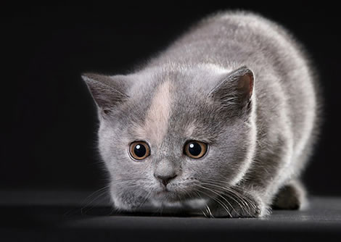

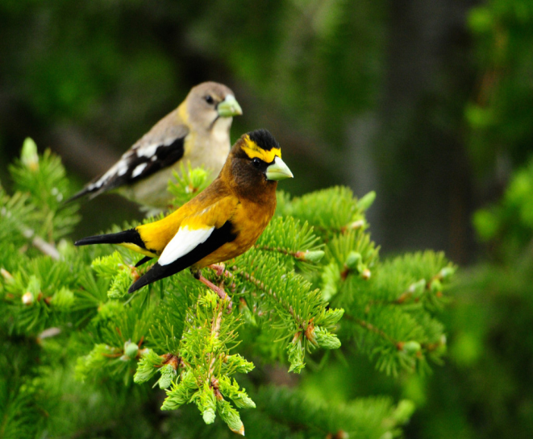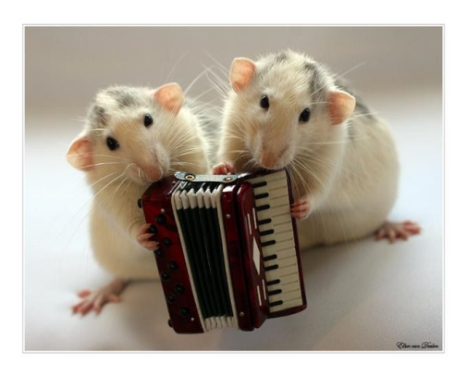

2. One, two look at the shoe,
Three, four look at the door,
Five, six look at the chiks,
Seven, eight look at the plate,
Nine, ten look at the pen.

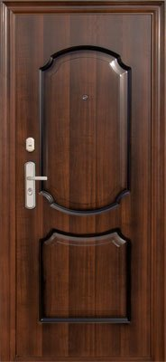

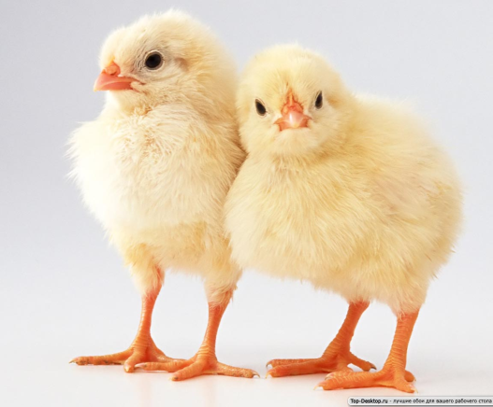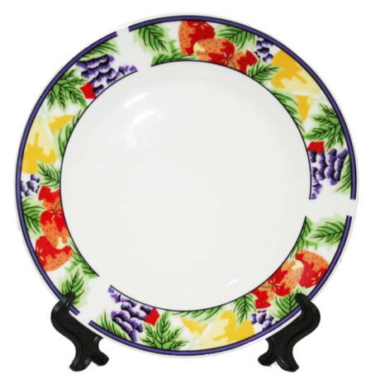



- I see a monkey, I see a dog,
I see a rabbit, I see a frog,
I like this monkey, I like this dog,
I like this rabbit, I like this frog.

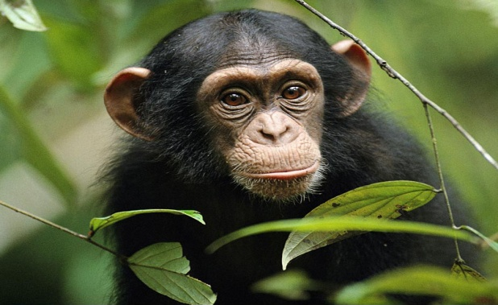

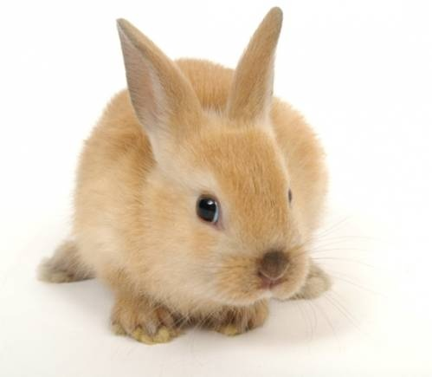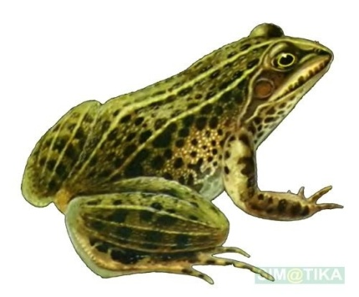
Відкриваємо наступну цифру

7-g
Station № 7

- Who is this? Name the professions.
(вчитель показує малюнки – учні називають професію)

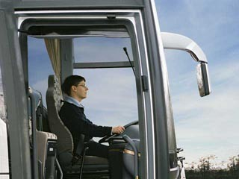



- a waiter - a driver - a teacher
- a doctor - a secretary - a builder

- Who know about people of different professions and their work?

- Teachers teach the children
And make them wise and bright.

- Doctors treat the patients
Every day and night.

- Businessmen and drivers
They work at different places.

- And sellers, cooks and waiters
Serve us at shops and cafes.

Відкриваємо наступну цифру
12-l

Station № 8
- «Загадкова» - треба відгадати загадки про тварин (малюнки-відгадки)

- What is it?
- It᾽s big
It᾽s got a long nose.
It᾽s got big ears
It can not run
It can not climb. (elephant)
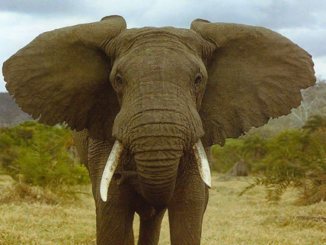
- It᾽s small
It᾽s got short legs
It᾽s got small eyes
It can fly
It can not run. (bird)
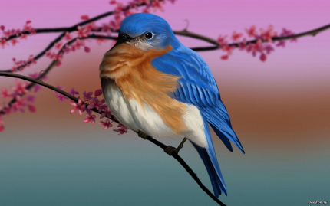
- It᾽s small
It᾽s got a long tail
It᾽s got small eyes
It can climb
It can not fly. (monkey)
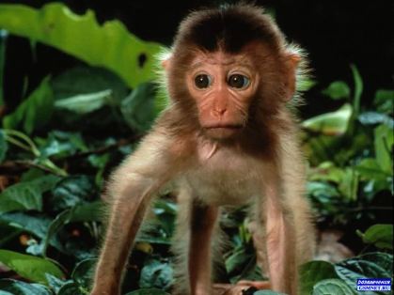
- It᾽s big
It᾽s got a short tail
It᾽s got small ears
It can swim
It can not fly. (hippo)

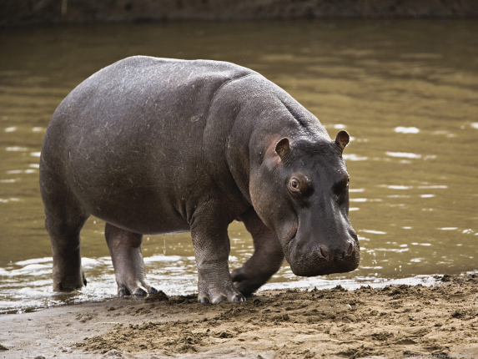
- It᾽s long
It᾽s got no legs
It᾽sgot no arms
It can climb
It can jump. (snake)
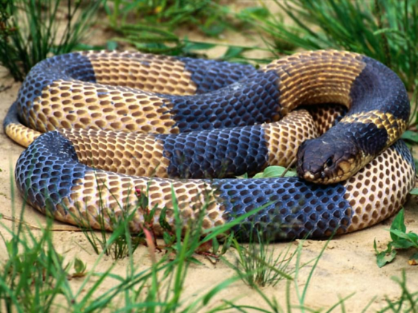

- I am red and I have a fine tail.
I live in the forest, I like meat. (fox)
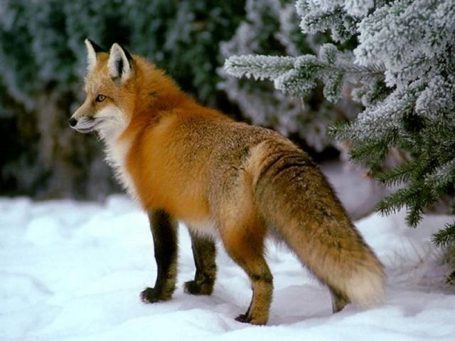

- I am green I can swim
I cannot jump. I like meat and fish. (crocodile)
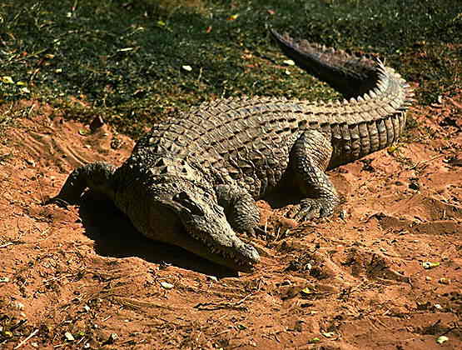

- I can run. I can climb
I can catch a mouse. (cat)
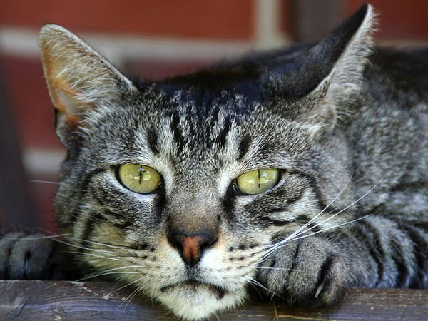
- I live in the river
I am not fish
I am green. What am I? (frog)
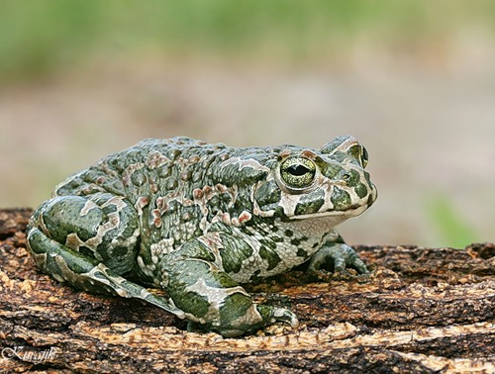

Відкриваємо наступну цифру
9 – i
Station № 9

«Кольорова»

- Гра «Name the colour»
(Вчитель читає вірш, а учні доповнюють його назвами кольорів англійською мовою)

Знаємо насамперед: колір мака буде – red.
Колір квітки, що люблю, зветься по-англійськи – blue.
Взимку колір цей буває, це сніжинки колір – white.
Море, де стоїть «Артек», по-англійськи зветься – black.
Взимку та влітку колір один має ялинка. Зветься він – green.
Любимо колір пшениці спілої. Дуже вн гарний, колір – yellow.
Хутро у вовка, хутро мишей брудного кольору. Зветься він – grey.
Оплески ведмедю: «Браво!». Він актор, а колір – brown.
Відкриваємо наступну цифру
19-s

- А зараз візьміть кольорові олівці (червоний, синій, зелений, жовтий, чорний )
Слухайте і виконуйте.
Take a paper on your desks and the colour pencils (red, blue, green, yellow and black)
Listen to me and colour the pictures.

(картки для розфарбовки)

- The bird has got a red apple.
- The monkey has got a blue umbrella.
- The dog has got a blue ball.
- The snake is in a green box.
- The lion is in yellow cage.
- The elephant is on a black bicycle.

Відкриваємо наступну цифру
8-h
ІІІ. Заключна частина уроку

- Ось ми і наблизилися до кінця нашої подорожі. Наостанок, як підсумок наших знань прочитайте, що ми розшифрували.

I like English.

- Ви дуже гарно попрацювали. Молодці! Дякую!
Кожен з вас заробив сьогодні веселого англійського смайлика!

Додаткове завдання
Порахуємо до 10 – гра на уважність.

